Министерство образования и науки РФ

Новосибирский Государственный Архитектурно-  
Строительный Университет  
(Сибстрин)

Кафедра архитектуры  
и градостроительства

Пояснительная записка  
к практическому заданию №1

«Разбивочный чертеж проекта планировки застройки микрорайона»

Выполнила: студентка гр.491

Келяшова О. Н.  
Руководитель: Литвинов С.В.

Новосибирск 2009

Содержание

**КР-ГСХ-004-АиГ-ПЗ.Р.**

Лист

Листов

Стадия

Дата

Руковод.

Литвинов С.В.

Фамилия

Подпись

Должность

Студент

Келяшова О.Н

2

НГАСУ (Сибстрин), гр. 491

***Пояснительная записка***

У

1.Место застройки ……………………………………...……3

2.Общая площадь жилого фонда…………………………….3

3.Структура жилой застройки………………………………..3

4.Планировка территории…………………………………….5

5.Благоустройство……………………………………………..7

6.Список используемой литературы…………………………12

**Введение**

Микрорайон – это структурный элемент жилой застройки площадью, как правило, 10–60 га, но не более 80 га, не расчлененный магистральными улицами и дорогам, в пределах которого размещаются учреждения и предприятия повседневного пользования с радиусом обслуживания не более 500 м (кроме школ и детских дошкольных учреждений); границами, как правило, являются магистральные или жилые улицы, проезды, пешеходные пути, естественные рубежи.

Особое внимание уделяется благоустройству города.

Благоустройство города – сложнейшая задача, связанная с необходимостью учета инженерных коммуникаций, движения городского транспорта и прочих нюансов стремительной жизни современного города.

Цель данной курсовой работы заключается в проектировании микрорайона в соответствии с нормативами и правилами.

1. Место застройки.

Лист

3

**КР-ГСХ-004-ПЗ.Р.**

Место расположения нового микрорайона- г.Новосибирск, недалеко от с.Раздольное (см. рис.1). В дальнейшем, новый микрорайон будет идти под названием «Учебный». Площадь микрорайона составляет- 25 га.

Воспользовавшись данными СНиП 2.07.01-89 определяем плотность населения микрорайона. Далее производим оценку градостроительной ценности территории микрорайона. В «Учебном» плотность инженерный сетей очень мала, рядом с микрорайоном проходит трасса федерального значения. Согласно СНиП 23.01-99 «Строительная климатология», а именно «схематической карте климатического районирования для строительства».ю г. Новосибирск находится районе -1В. В рядом расположенном с. Раздольное жилой район не насыщен общественными объектами, отсутствуют историко-культурные, культурные, архитектурно-ландшафтные ценности.

Расположение микрорайона считаю оптимальным, а именно:

* стоимость земли - невысока
* наличие инженерных сетей
* экологическая обстановка
* доступность мегаполиса

Климатическое районирование разработано на основе комплексного сочетания средней месячной температуры воздуха в январе и июле, средней скорости ветра за три зимних месяца, средней месячной относительной влажности воздуха в июле (см. таблицу А.1).

Таблица А.1

|  |  |  |  |  |  |
| --- | --- | --- | --- | --- | --- |
| Климатические районы | Климатические подрайоны | Среднемесячная температура воздуха в январе,°С | Средняя скорость ветра за три зимних месяца, м/с | Среднемесячная температура воздуха в июле, °С | Среднемесячная относительная влажность воздуха в июле, % |
|  | IВ | От -14 до -28 | — | От +12 до +21 | — |

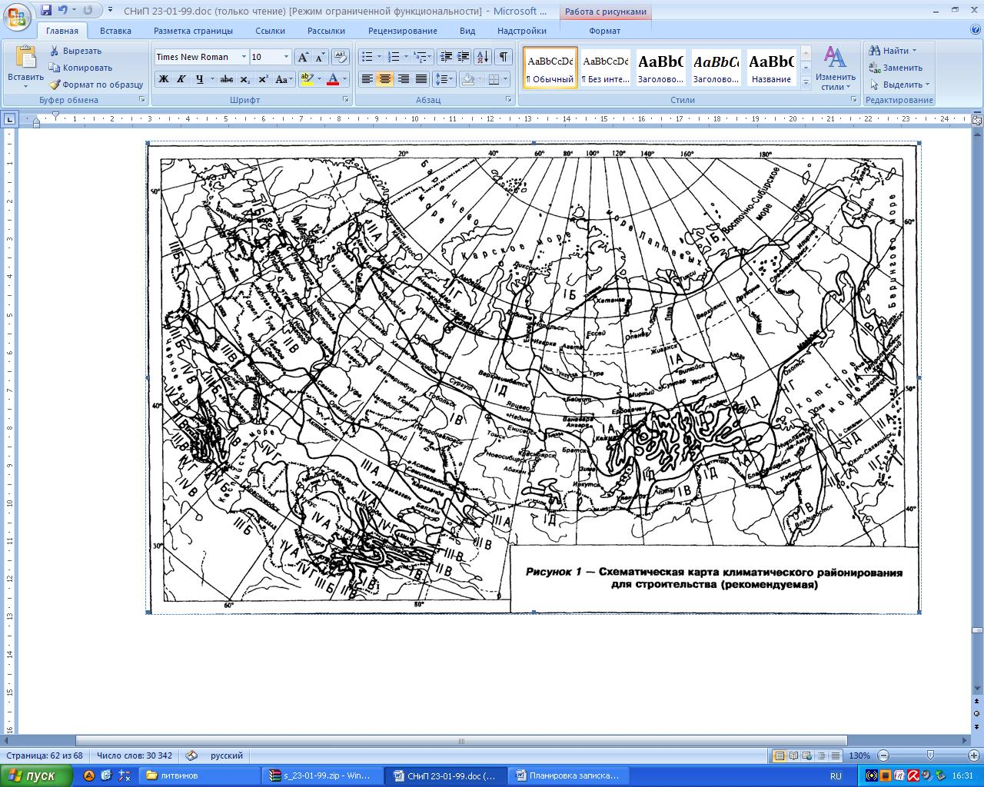

Рис. 2 Схематическая карта климатического районирования для строительства

2. Определение количества жителей микрорайона «Учебный .

Определяем количество населения, которое мы можем расселить на этой территории- N, согласно СНиП 2.07.01-89. Плотность населения для проектирования примем, равное – 350 чел/га, следовательно

N=25*350=8 750 чел.

3. Определение площади жилого фонда.

Для определения площади жилого фонда необходимо задаться расчетной жилищной обеспеченностью, в расчете примем её, равной 20м2/чел, получим:

Nрасч=N*20= 20*8 750=175 000м2.

4.Определение структуры жилой застройки.

Структура жилой застройки свободная (тип секций жилых домов см. рис.2)

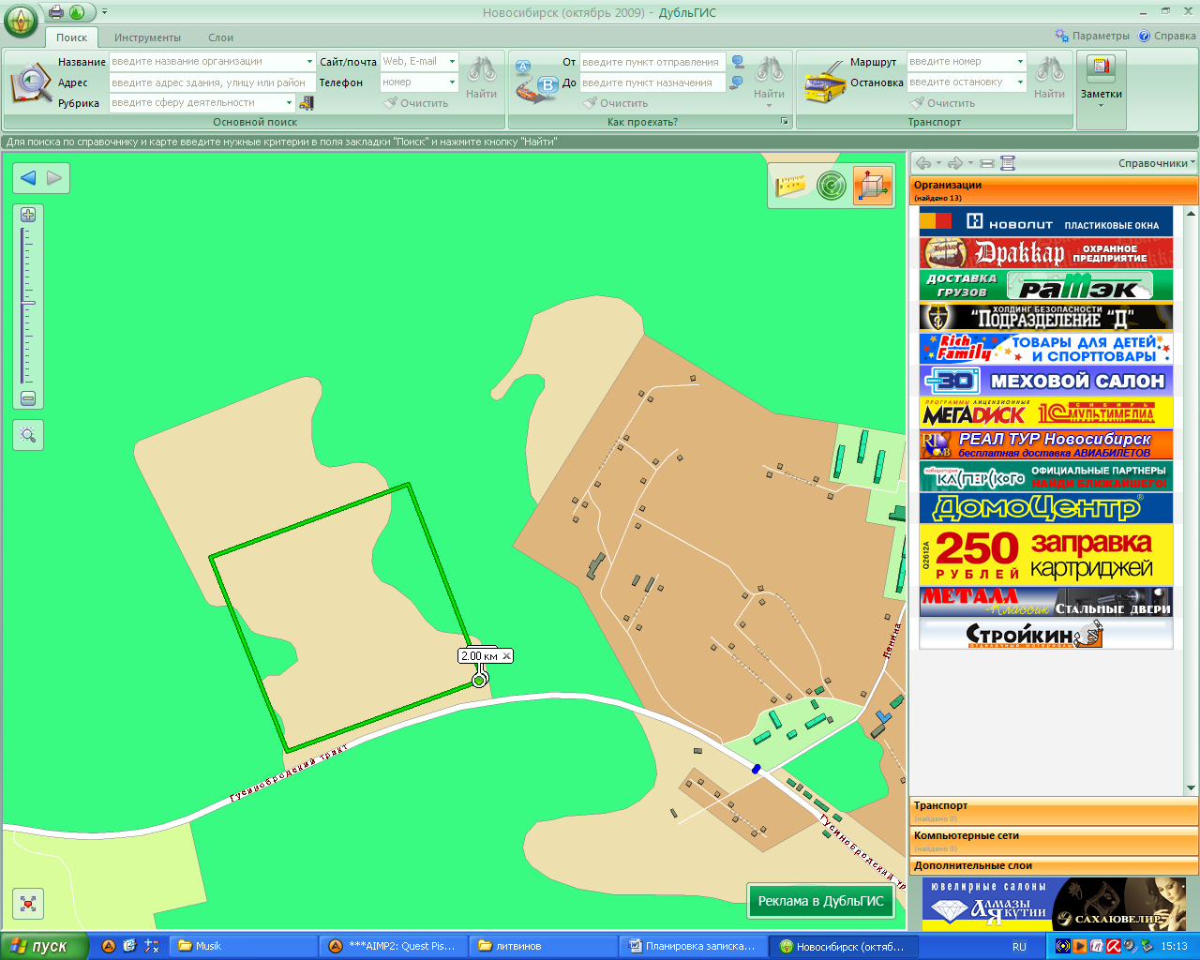

Лист

4

**КР-ГСХ-004-ПЗ.Р.**

Рис.1 Схема расположения нового микрорайона.

4 ПЛАНИРОВКА ТЕРРИТОРИИ.

Лист

5

**КР-ГСХ-004-ПЗ.Р.**

Размещаем здания на территории с учетом требований инсоляции, учетом рельефа, защиты дворовых пространств от неблагоприятных факторов, зимних ветров, с учетом проветривания территорий в теплое время.

Роза ветров построена для двух месяцев: январь и июль

январь



июль



к= n-1

Лист

6

**КР-ГСХ-004-ПЗ.Р.**

к - количество комнат,n-количество жителей.

1-х комнатная квартира-2 чел.

2-х комнатная квартира-3 чел.

3-х комнатная квартира-4 чел.

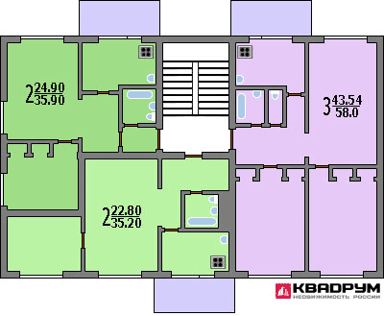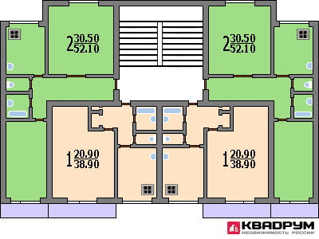



Лист

7

**КР-ГСХ-004-ПЗ.Р.**

Планировка спортивного ядра:

1.беговая дорожка(100м);2-яма для прыжков в высоту;3-баскетбольный щит;4-комбенированая площадка для баскетбола и волейбола;5- волейбольные стойки; 6-судейская вышка;7-яма для прыжков в длину;8- футбольные ворота;9-футбольное поле;10- ворота для ручного мяча;11-поле для ручного мяча;12- беговая дорожка(200м).

Покрытие спортивных площадок: спецсмесь.

Спортивный газон: райграс пастбищьный-50%;овсяница луговая-25%;полевица белая-25%.

5. БЛАГОУСТРОЙСТВО.

Лист

8

**КР-ГСХ-004-ПЗ.Р.**

Удельные показатели по площадкам

Детские: 6100*0,7=4270 м2

4270/8=533,75

30*17,8 м

Для отдыха взрослого населения: 6100*0,1=610 м2

610/8=76,25 м2

7,65*10 м

Для занятий физкультурой: 610*2,0=1220 м2

Хозяйственные: 610*0,3=183 м2

Для выгула собак: 15 собак на 1000 человек

92 собак на 6100 человек; 8 м2 на собаку;

92*8=736 м2

736/7=105 м2

10*10,5м



Территория гаражей - 1708 м2

Кровля гаража эксплуатируется, как стоянка автомобилей.

Площадь покрытия

Лист

9

**КР-ГСХ-004-ПЗ.Р.**

Тротуары – 4 209 м2

Тротуар с бордюром из бортового камня

БР 100.30.15 – 1967 м2

Садовая дорожка – 2004 м2

Площадки:

Сквер – 2207,6 м2

Хоз. площадки – 183 м2

Площадки для взрослых-610 м2

Площадь мощений тротуарной плиткой – 5164 м2

Детские площадки покрыты гравийной крошкой.

Элементы озеленения

Лист

10

**КР-ГСХ-004-ПЗ.Р.**

Название – Высота, м – Отношение к почве ( на каких почвах растет хорошо и удовлетворительно ) – Отношение к свету – Скорость роста

Береза пушистая – 15…20(30) – Не требовательна: супесчаные, суглинистые, богатые и бедные, свежие и влажные – Светолюбива – Быстро

Клен остролистый – 15…20(30) – Супесчаные, суглинистые, средне богатые, свежие – Теневынослив – Быстро

Липа крупнолистая – 18…20(35) - Супесчаные, суглинистые, богатые и средне богатые, свежие и влажные – Очень теневынослива – Медленно

Рябина обыкновенная – 8…15 - Супесчаные, суглинистые, богатые, рыхлые – Средне теневынослива – Быстро

Черемуха обыкновенная – 10…15 - Супесчаные, суглинистые, богатые и средне богатые, свежие и избыточно проточные – Очень теневынослива – Быстро

Яблоня ягодная – 8…15 - Супесчаные, суглинистые, средне богатые, свежие – Теневынослива – Умеренно

Акация желтая – 3…6 – Песчаные, супесчаные, средне богатые и бедные, свежие и сухие – Средне теневынослива – Быстро

Боярышник обыкновенный – 3…5 – Суглинистые, глинистые, известковые, средне богатые, свежие – Светолюбив – Медленно

Кизильник блестящий – 1,5…3,5 - Супесчаные, суглинистые, крупнозернистые, средне богатые и бедные, свежие – Средне теневынослив – Медленно

Сирень обыкновенная – 3…5 - Супесчаные, суглинистые, средне богатые, свежие – Средне теневынослива – Быстро

Ель голубая – 20…30(45) - Суглинистые, средне богатые, свежие – Теневынослива – Медленно

Лиственница европейская – 25…40 – Суглинистые, известковые, средне богатые, свежие – Очень светолюбива –Очень быстро

В сквере: черемуха, липа, сирень, акацияВ детских садах: яблоня, рябина, ель, боярышник

В школах: клен, рябина, калина

У спорт. комплекса: лиственница, ель

У площадок: калина

Детские – рябина; взрослые – клен; хозяйственные – береза

Вокруг микрорайона: ель

Лист

11

**КР-ГСХ-004-ПЗ.Р.**

Ель –

Черемуха –

Липа –

Клен –

Яблоня –

Рябина –

Лиственница –

Береза –

Сирень –

Акация –

Боярышник –

Калина –

Кизильник –

Цветник (медуница, астра, пион и др.) –

Газон:

овсяница красная……..40%

мятлик луговой……….30%

райграс пастбищный…30%

Площадь озеленения –

Плотность озеленения –

Плотность фактическая –

Коэффициент озеленения территорий –

Список литературы:

Лист

12

**КР-ГСХ-004-ПЗ.Р.**

1. Методические указания “Планировка и благоустройство микрорайона” Симагин В.А., Дедюхин В.Ф.-1992г.
2. СНиП “Градостроительство” 2.07.01-89* Госстрой СССР. – М.: ЦИТП Госстроя СССР, 1989г.
3. Шепелев Н.П., Шумилов М.С. “Реконструкция городской застройки”: учеб. Для строй. Спец. Вузов. – М.: Высшая школа, 2001г.
4. Справочник проектировщика. Градостроительство. Под общей ред.

В.Н. Белоусова., 2-е изд., перераб. И доп. – М.: Стройиздат, 1978г.

5. Программа “Дубль ГИС”, Томск, апрель 2009г.

6. ГОСТ 21.508

7. СНиП 2.01.01-82 “Строительная климатология и геофизика” Госстрой СССР. – М. – 1982г.

8. Николаевская И.А “Благоустройство территорий”